Đề thi
Bài 1: Tính: (2,5 điểm)
a/ 8 + 4 = .....
7 + 9 = ……
15 - 9 = ……
13 - 6 = ……
b/ 16 + 5 - 10 = ……
24 – 13 + 4 = ……
51 - 19 - 5 = ……
Bài 2: Đặt tính rồi tính: (2 điểm)
47 + 25
93 - 28
56 + 34
100 - 47
Bài 3: Tính x (1,5 điểm):
a) x + 18 = 42
b) x - 32 = 58
c) 60 - x = 16
Bài 4. Xem tờ lịch tháng 12 dưới đây rồi trả lời câu hỏi: (1 điểm)
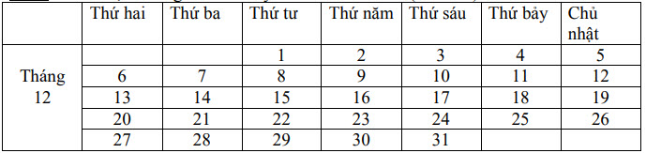
a/ Có ……. ngày thứ bảy. Đó là các ngày ……… ………
b/ Ngày 23 tháng 12 là thứ ………
c/ Tháng 12 có …… ngày.
Bài 5: a/ Một cửa hàng có 85 chiếc xe đạp, đã bán được 27 chiếc xe đạp. Hỏi cửa hàng còn lại bao nhiêu chiếc xe đạp? (1 điểm)
b/ Mẹ vắt được 67 lít sữa bò, chị vắt được 33 lít sữa bò. Hỏi mẹ và chị vắt được bao nhiêu lít sữa bò? (1 điểm)
Bài 6 (1 điểm)
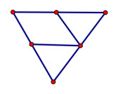
Trong hình có:
a/ Số hình tam giác là: .......
b/ Số hình tứ giác là: .......

Đáp án
Bài 1.
a) 8 + 4 = 12
7 + 9 = 16
15 – 9 = 6
13 – 6 = 7
b) 16 + 5 – 10 = 11
24 – 13 + 4 = 15
51 – 19 – 5 = 27
Bài 2.
47 + 25 = 72
93 - 28 = 65
56 + 34 = 90
100 - 47 = 53
Bài 3
a) x + 18 = 42
x = 42 - 18
x = 24
b) x - 32 = 58
x = 58 + 32
x = 90
c) 60 - x = 16
x = 60 - 16
x = 44
Bài 4
a) Có 4 ngày thứ Bảy. Đó là các ngày: 4; 11; 18; 25
b) Ngày 23 tháng 12 là thứ Năm
c) Tháng 12 có 31 ngày
Bài 5
a) Số chiếc xa đeạp cửa hàng còn lại là:
85 – 27 = 58 (chiếc)
Đáp số: 58 chiếc
b) Số lít sữa bò mẹ và chị vắt được là :
67 + 33 = 100 (l sữa bò)
Đáp số: 100 lít sữa bò
Bài 6
a/ Số hình tam giác là: 3
b/ Số hình tứ giác là: 3
-Hết-
Trên đây là tài liệu đề thi toán lớp 2 học kỳ 1 mã đề 39 do Đọc tài liệu biên soạn và giải đáp theo tiêu chuẩn kiến thức của chương trình sách giáo khoa Toán lớp 2. Mong rằng tài liệu này giúp các em ôn tập chuẩn bị tốt nhất cho kì thi sắp tới!

